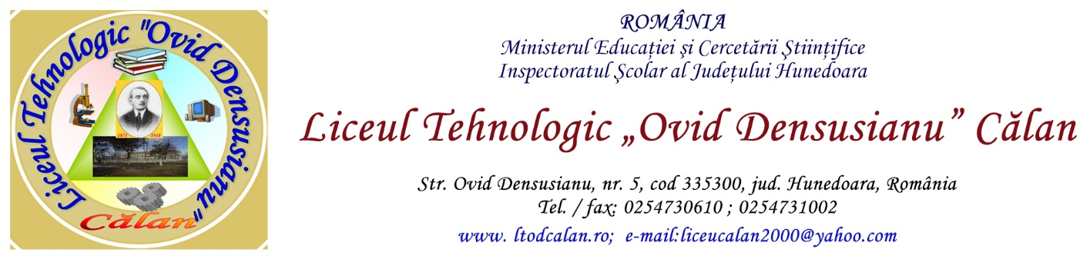
Nr.1572/03.12.2015

Către,
INSPECTORATUL ȘCOLAR JUDEȚEAN HUNEDOARA
În atenția doamnei Inspector Școlar ITP, prof. Dana Luiza CIOARĂ

Vă transmitem situația cerută astfel:
-lei-
Nr.  crt. | Anul școlar | Numărul de elevi beneficiari/media pe an | Cuantumul sumelor acordate pe an | Documente suport ( denumirea acestora) pe care le-am solicitat in vederea plăţii către beneficiari.
1 | 2012-2013 | 28 | 52052 | Cerere pentru acordarea subvenției de stat a costurilor pentru elevii care frecventează învățământul profesional
2 | 2013-2014 | 67 | 101771
3 | 2014-2015 | 66 | 112637

DIRECTOR, SECRETAR,
PROF. TEODORESCU IOAN VUTAS IRINA

